Министерство науки и высшего образования Российской Федерации
ФГБОУ ВО «Кубанский государственный технологический университет»
Факультет информационных технологий и кибербезопасности
Кафедра кибербезопасности и защиты информации

ЛАБОРАТОРНАЯ РАБОТА №5
по дисциплине «Разработка защищенного программного обеспечения»
на тему: «Пентест облачных систем (Kubernetes + FastAPI + Prometheus + Grafana)»

Выполнил студент группы 22-К-КБ1
Веснянов Максим

Краснодар
2026

Содержание
Ход работы 3
Подготовка рабочей среды 3
Этап 1. Разведка (Reconnaissance) 5
1. Сканирование портов кластера 6
2-3. Проверка доступности API Server и анонимного доступа 6
4. Проверка kubelet (порты 10250/10255) 7
5. Автоматизированная разведка kube-hunter 8
6. Ручной сбор информации 9
Этап 2. Анализ конфигураций и соответствия стандартам 10
1. kube-bench (CIS Benchmark) 10
2. Kubescape (NSA/CISA и MITRE ATT&CK) 11
3. Анализ Pod Security Standards 12
Этап 3. Анализ RBAC и привилегий 13
1-2. Права текущего пользователя и проверка критических прав 13
3. Проверка прав сервисных аккаунтов 14
4. Поиск избыточных привязок ролей 15
5. Имитация сервисного аккаунта приложения 16
Этап 4. Тестирование безопасности FastAPI-приложения 16
1. Извлечение OpenAPI-документации 16
2. Тестирование JWT 17
3. Тестирование IDOR и Dependency Injection 17
4. Тестирование Content-Type Switching 18
5. Тестирование CORS 18
Дополнительно: эндпоинт /metrics 19
Этап 5. Тестирование контейнеров и попытка эскалации 19
Этап 6. Оценка последствий и отчёт 20
1. Матрица найденных уязвимостей 20
2. Оценка цепочки атак 20
Раздел 4. Задания для самостоятельного выполнения 21
Задание 1. Ручная проверка Secrets 21
Задание 2. Тестирование FastAPI на IDOR 21
Задание 3. Сканирование образа контейнера на известные уязвимости (CVE) 23
Вывод 25
Контрольные вопросы 26

Ход работы
Цель работы: освоить методику проведения пентеста Kubernetes-кластера и FastAPI-приложения с использованием специализированных инструментов, включая разведку, анализ RBAC-прав, поиск уязвимостей контейнеров и оценку рисков компрометации.
Пентест проводился легальными инструментами в рамках authorised security testing на собственном стенде: кластер Minikube (driver=docker, Kubernetes v1.37.0) с развёрнутым приложением FastAPI (с инструментацией Prometheus) и стеком мониторинга Prometheus + Grafana, установленным через Helm-чарт kube-prometheus-stack.

Подготовка рабочей среды
Перед проведением пентеста был развёрнут исследуемый стенд: поднят кластер Minikube, собран и загружен Docker-образ приложения, применён Deployment/Service из манифестов ЛР4, установлен стек мониторинга kube-prometheus-stack и применён ServiceMonitor.

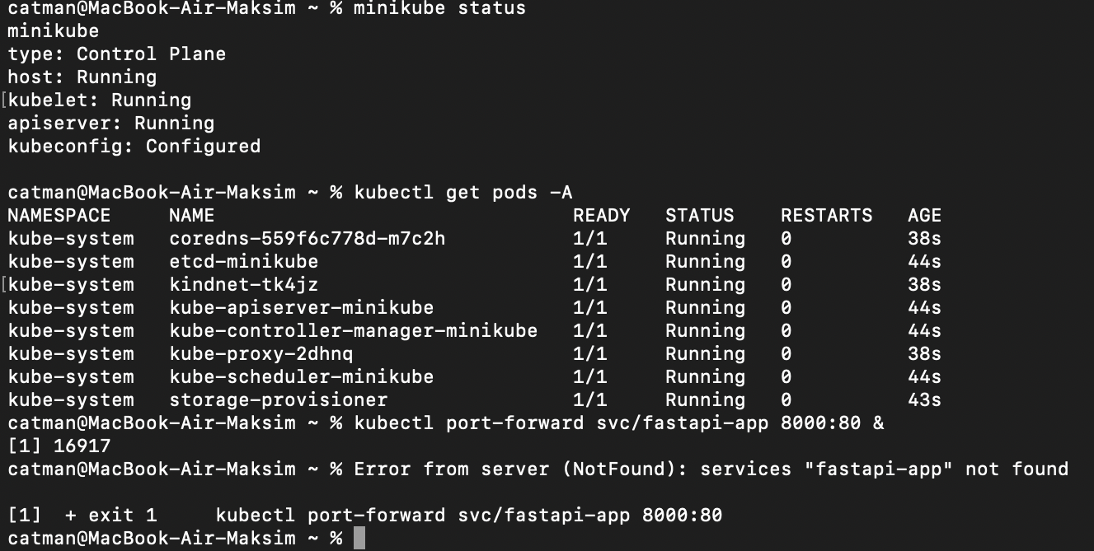
Рис. 1. Исходное состояние: minikube status и kubectl get pods -A до развёртывания приложения
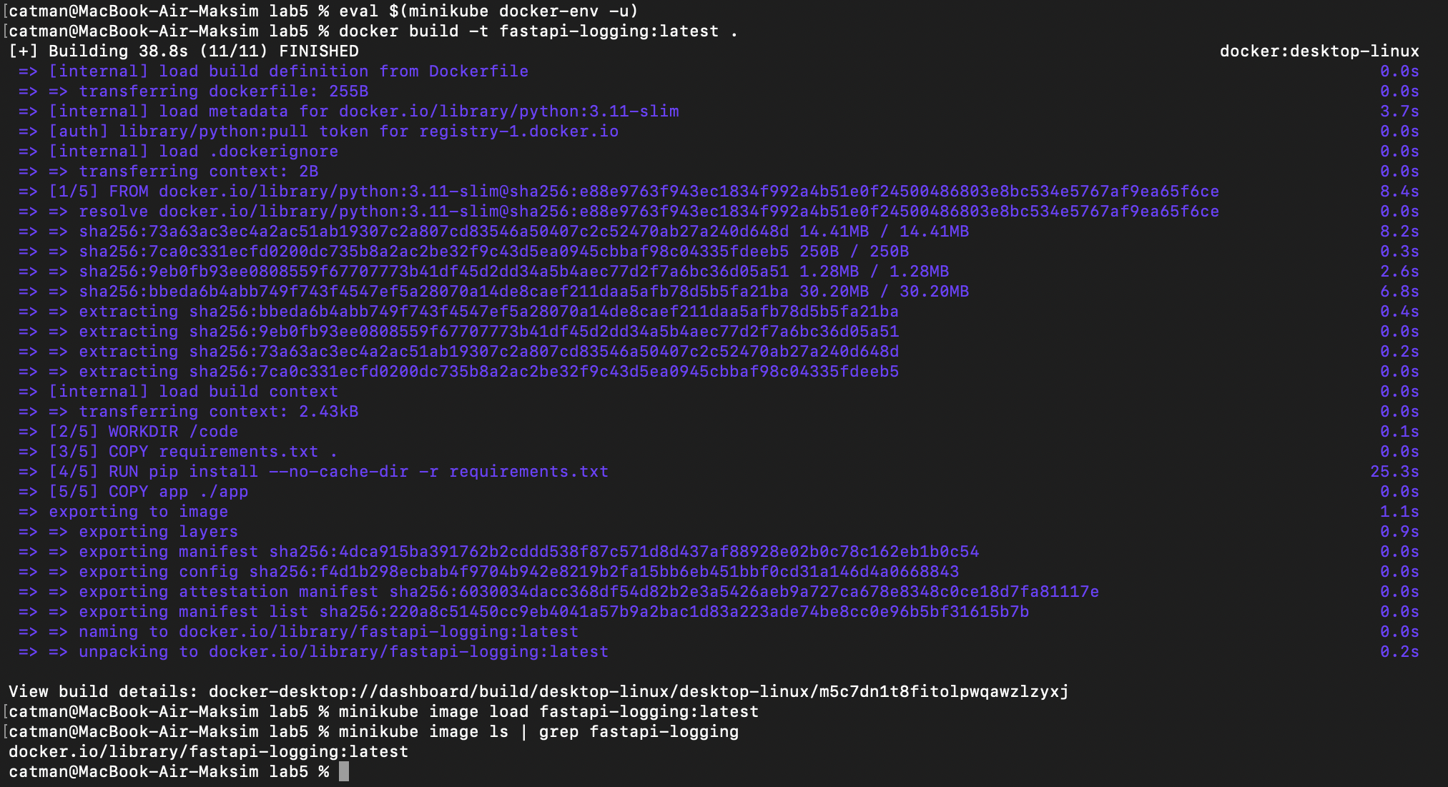
Рис. 2. Сборка Docker-образа fastapi-logging:latest и загрузка его в кластер minikube

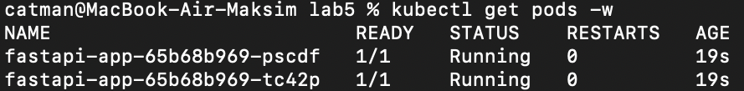
Рис. 3. Развёртывание приложения: kubectl get pods -w, оба пода fastapi-app в статусе Running

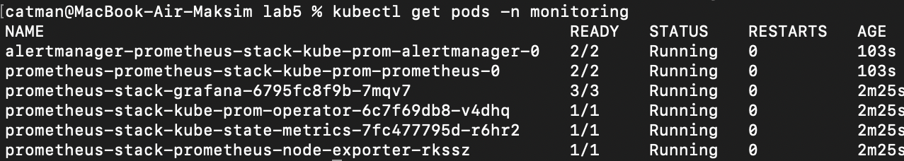
Рис. 4. Поды стека мониторинга Prometheus/Grafana в процессе запуска

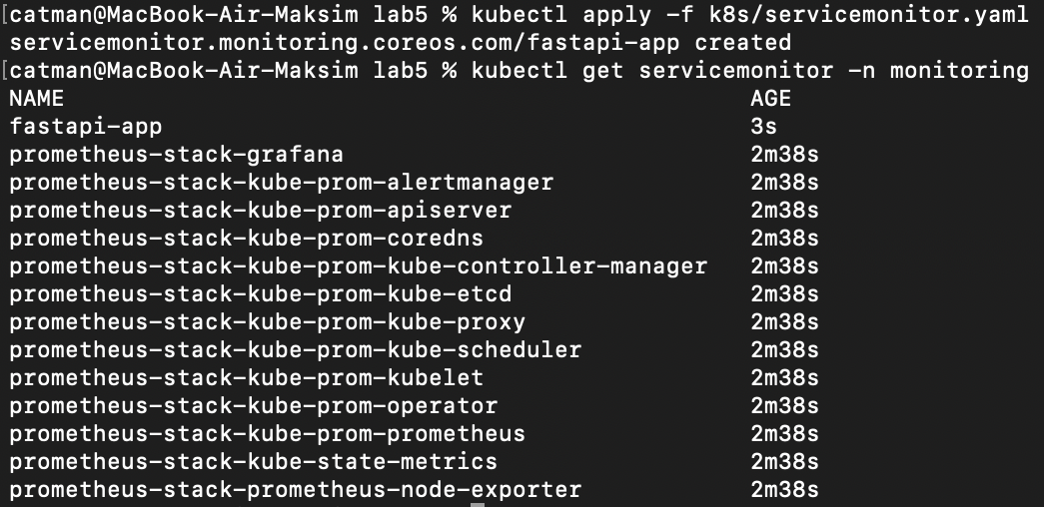
Рис. 5. Применение ServiceMonitor и список ServiceMonitor в namespace monitoring

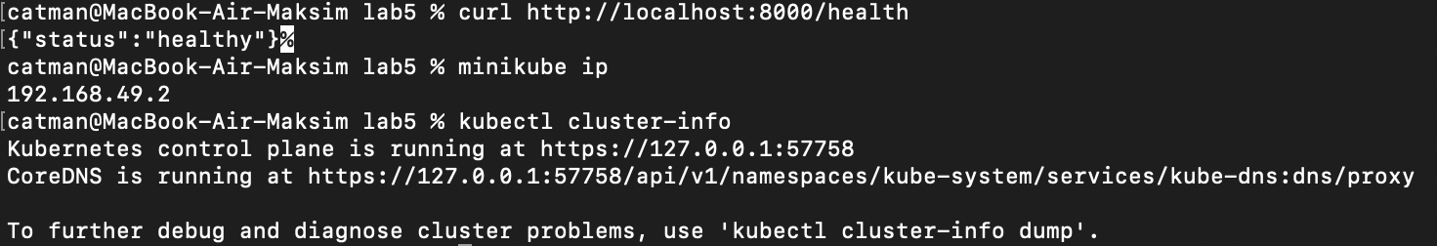
Рис. 6. Проверка работоспособности приложения (curl /health) и получение сетевых адресов кластера (minikube ip, kubectl cluster-info)

Рис. 7. Сохранение адресов API Server и ноды в переменные окружения $API и $MK_IP

Поскольку кластер развёрнут на macOS с драйвером docker, control-plane и под-сеть кластера изолированы внутри Docker-сети – поэтому все дальнейшие команды методички (обращавшиеся к localhost) были адаптированы на реальные адреса: $API (адрес API Server из kubectl cluster-info) и $MK_IP (IP ноды minikube).

Этап 1. Разведка (Reconnaissance)
Цель: собрать информацию об атакуемой поверхности кластера.

1. Сканирование портов кластера
Рис. 8. nmap без флага -Pn – хост определён как недоступный (блокировка ICMP-пингов в docker-сети)

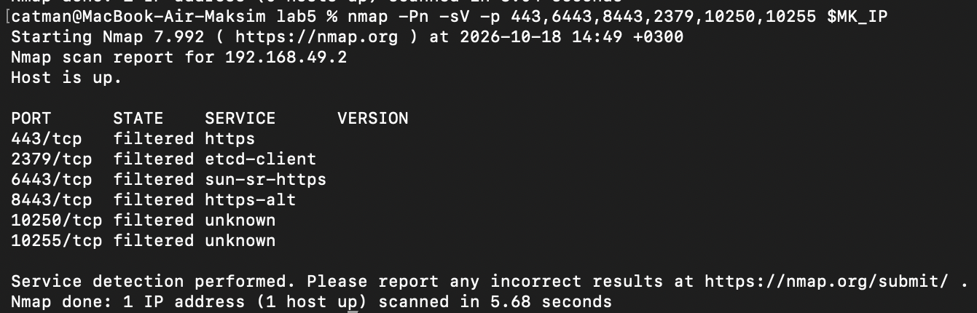
Рис. 9. Повторное сканирование с флагом -Pn: все проверяемые порты (443, 2379, 6443, 8443, 10250, 10255) – filtered

Результат: прямой сетевой доступ к control-plane и kubelet извне закрыт – сетевая изоляция docker-driver работает дополнительным барьером.

2-3. Проверка доступности API Server и анонимного доступа
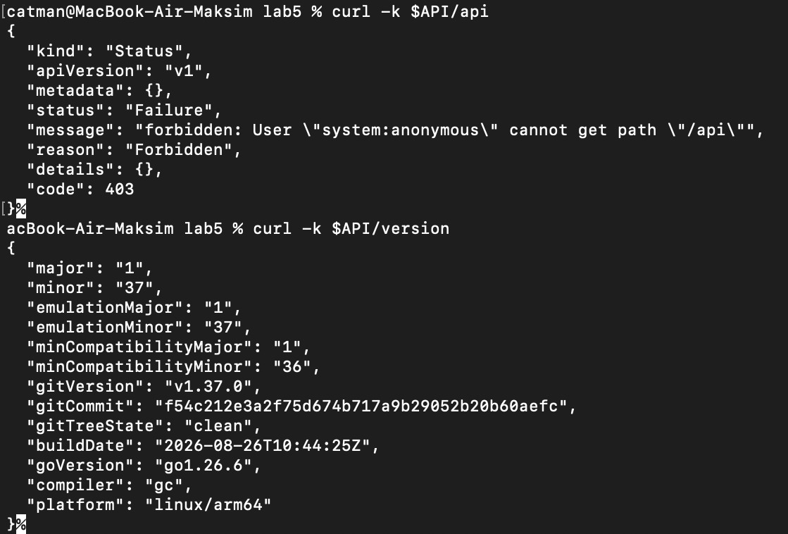
Рис. 10. Запросы к $API/api и $API/version без авторизации
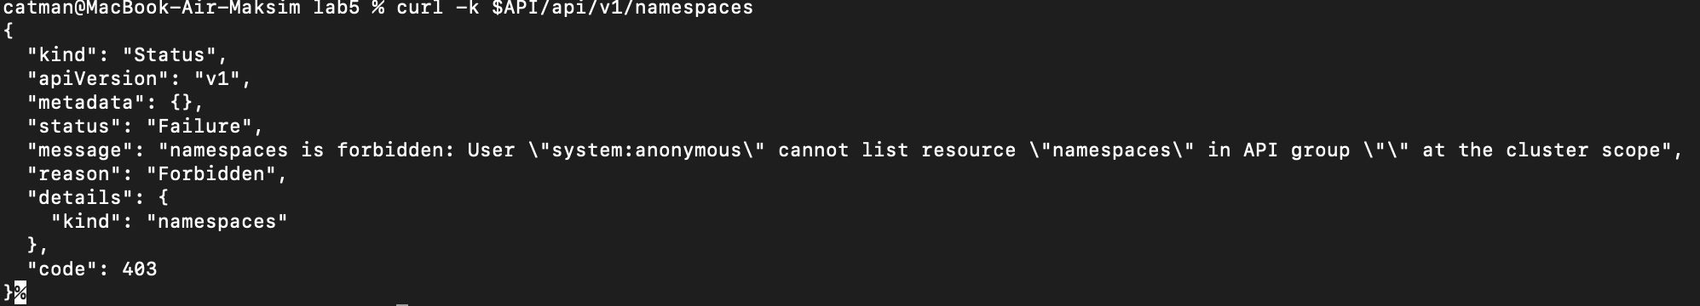
Рис. 11. Запрос к $API/api/v1/namespaces без авторизации

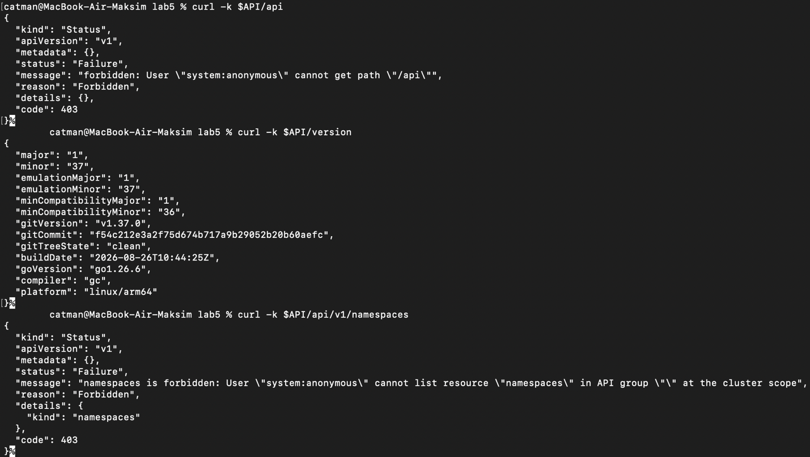
Рис. 12. Сводный повтор запросов к API Server

Находка: анонимный доступ к /api и /api/v1/namespaces запрещён (403 Forbidden, system:anonymous) – RBAC корректно блокирует неавторизованные запросы к ресурсам. При этом /version отдаёт полную версию кластера (v1.37.0, go1.26.6, дата сборки) без авторизации – это разрешено стандартным ClusterRoleBinding system:public-info-viewer, который даёт группе system:unauthenticated доступ к non-resource URL (/api, /version, /healthz, /livez, /readyz, /openapi). Минорная утечка информации, облегчающая подбор известных CVE под версию кластера.

4. Проверка kubelet (порты 10250/10255)
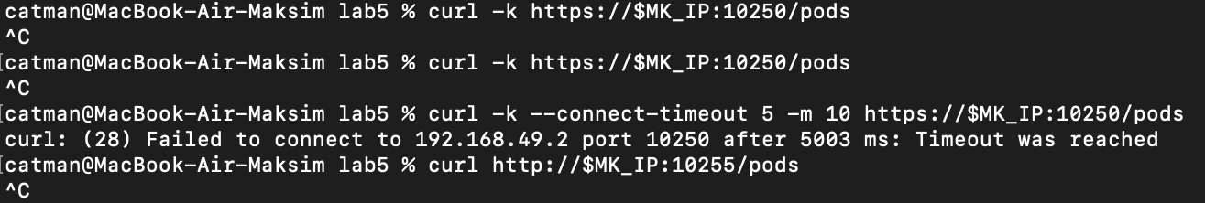
Рис. 13. Попытки обращения к kubelet API – соединение не устанавливается (таймаут)
kubelet API (как защищённый порт 10250, так и read-only 10255) недоступен извне докер-сети кластера – векторная поверхность атаки через kubelet закрыта.

5. Автоматизированная разведка kube-hunter
Рис. 14. kube-hunter --remote: внешнее сканирование не обнаружило доступных Kubernetes-сервисов

Внешний скан дал пустой результат ({"nodes": [], "services": [], "vulnerabilities": []}), что согласуется с результатами nmap. Для более полной картины дополнительно выполнено сканирование изнутри кластера (эмуляция атакующего, уже получившего доступ к поду):
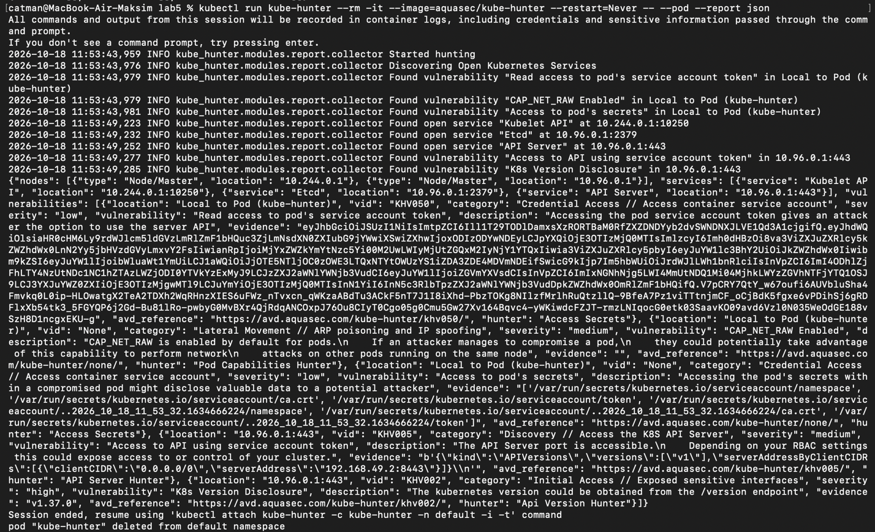
Рис. 15. kube-hunter --pod (внутренний скан): обнаружены доступные сервисы и уязвимости – read access to pod's service account token, CAP_NET_RAW enabled, access to pod's secrets, открытые Kubelet API/Etcd/API Server, K8s Version Disclosure

Внутренний скан показал значительно больше находок, чем внешний – что логично: изнутри кластерной сети у атакующего есть прямая видимость сервисов, недоступная снаружи docker-сети хоста.

6. Ручной сбор информации
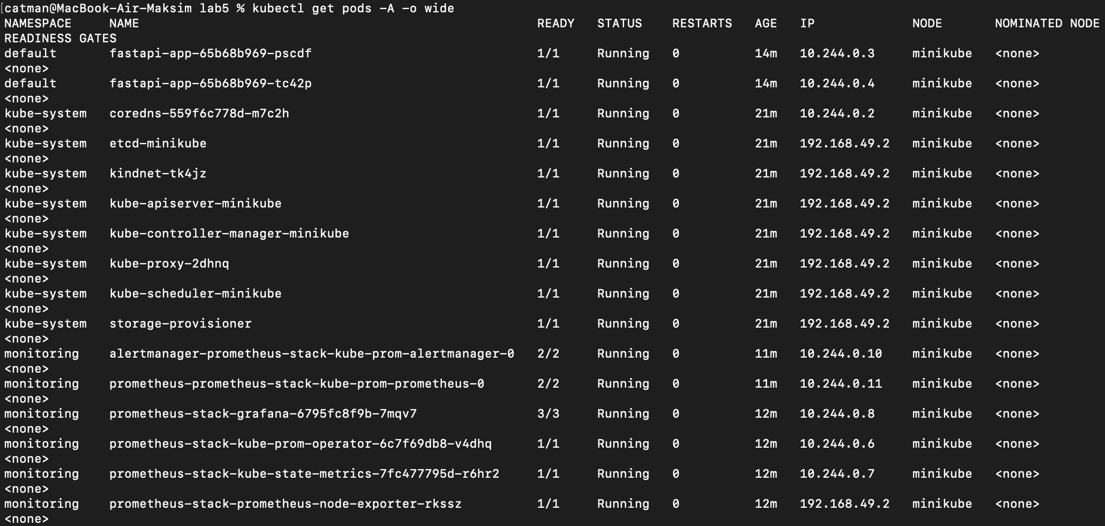
Рис. 16. kubectl get pods -A -o wide

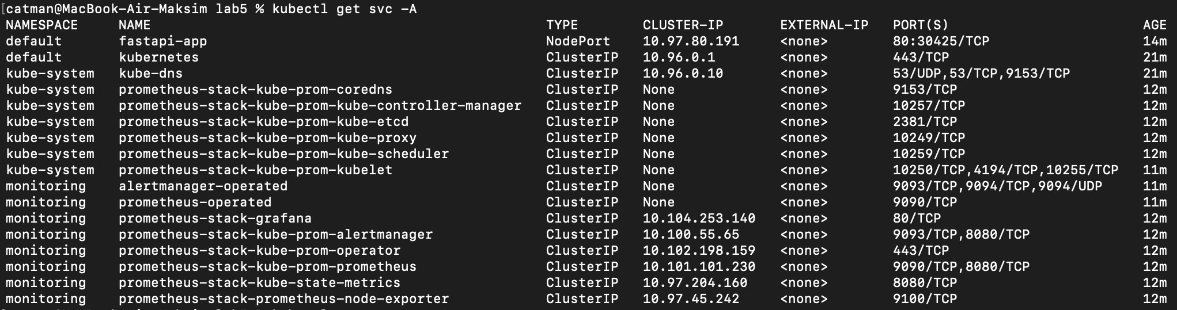
Рис. 17. kubectl get svc -A

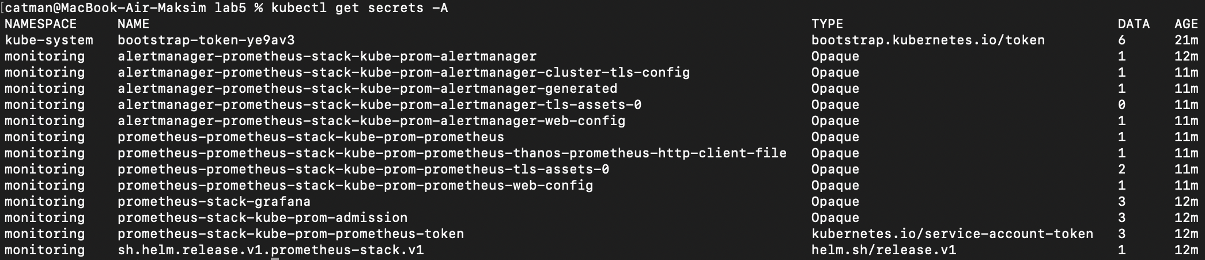
Рис. 18. kubectl get secrets -A

Находка: fastapi-app опубликован как NodePort (80:30425/TCP) – сервис доступен не только изнутри кластера, но и с любого узла по этому порту, что расширяет поверхность атаки по сравнению с ClusterIP.
Рис. 19. Извлечение учётных данных администратора Grafana из secret без дополнительных прав
Пароль admin Grafana извлекается напрямую через kubectl get secret с использованием административного kubeconfig, обладающего правами чтения Secrets. Это даёт потенциальному атакующему с доступом к кластеру полный контроль над Grafana (дашборды, data sources, alerting).

Этап 2. Анализ конфигураций и соответствия стандартам
Цель: проверить кластер на соответствие CIS Benchmark и стандартам безопасности.

1. kube-bench (CIS Benchmark)
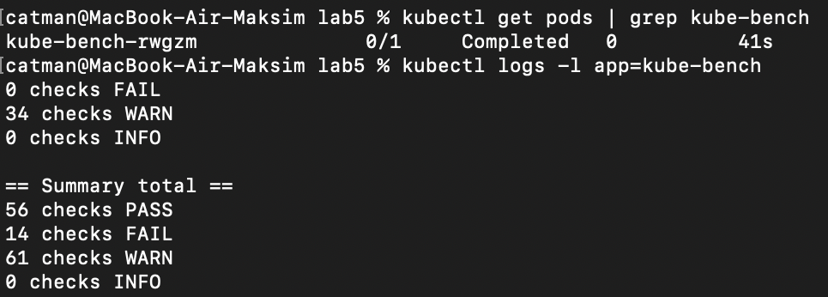
Рис. 20. Результаты kube-bench: 56 PASS, 14 FAIL, 61 WARN

Кластер проходит большинство базовых проверок CIS Benchmark, но 14 контролей провалены – требуется детальный разбор конкретных FAIL-пунктов из полного лога для устранения.

2. Kubescape (NSA/CISA и MITRE ATT&CK)
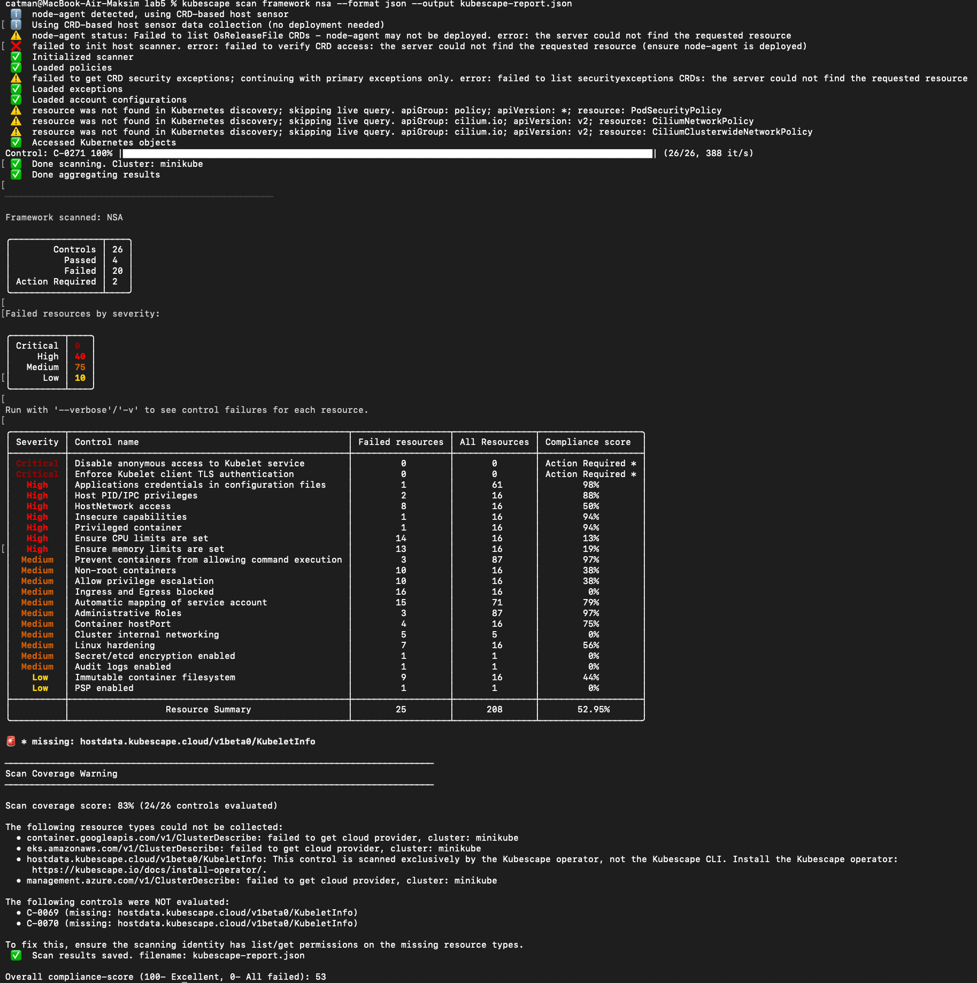
Рис. 21. kubescape scan framework nsa – compliance score 53%
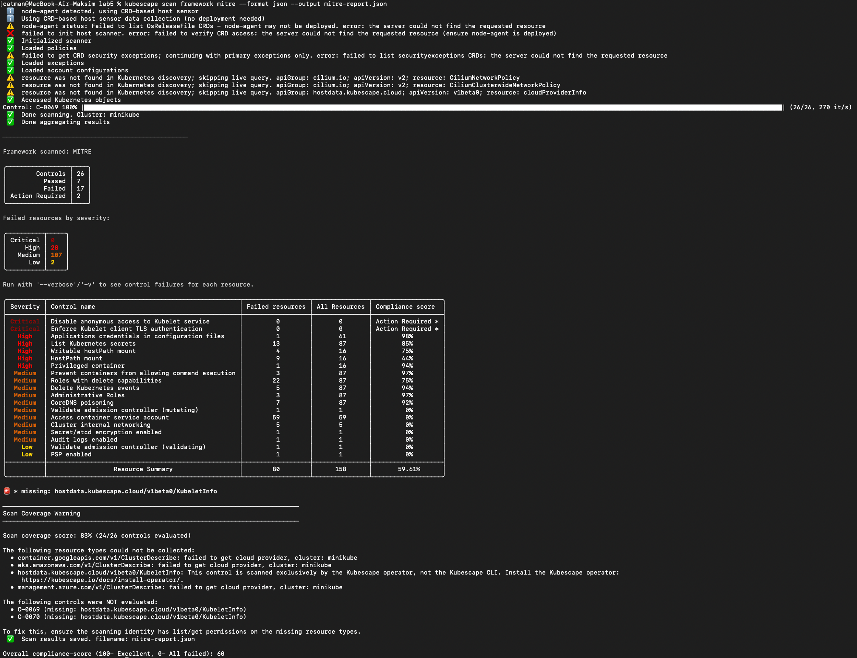
Рис. 22. kubescape scan framework mitre – compliance score 60%

Наиболее показательные провалы по NSA framework: HostNetwork access (50% compliance), Ensure CPU/memory limits are set (13%/19%), Ingress and Egress blocked – NetworkPolicy отсутствуют полностью (0%), Secret/etcd encryption enabled (0%), Automatic mapping of service account (79%). По MITRE framework дополнительно выделяются: List Kubernetes secrets (85%), Access container service account (0% – automount не ограничен ни у одного из 59 ресурсов), HostPath mount (44%).

3. Анализ Pod Security Standards
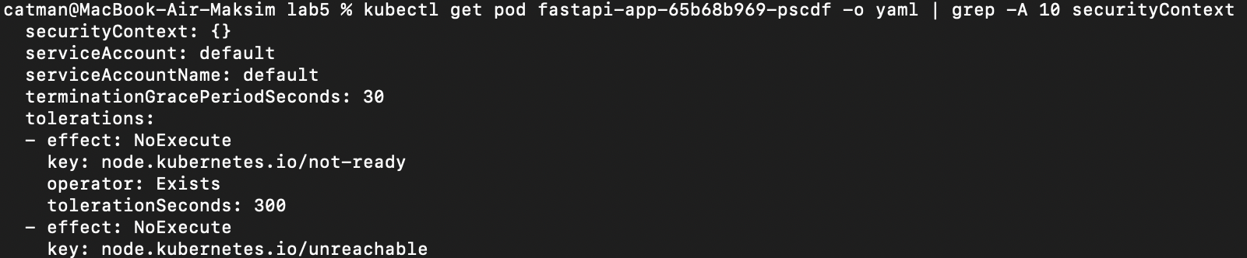
Рис. 23. securityContext пода fastapi-app

Находка: securityContext: {} – у пода не заданы явно runAsNonRoot, allowPrivilegeEscalation: false, capabilities, readOnlyRootFilesystem. Применяются дефолтные (не hardened) настройки Kubernetes, что и объясняет низкий compliance score по Non-root containers (38%) и Allow privilege escalation (38%) в kubescape.

Этап 3. Анализ RBAC и привилегий
Цель: выявить избыточные права, которые могут привести к эскалации привилегий.

1-2. Права текущего пользователя и проверка критических прав
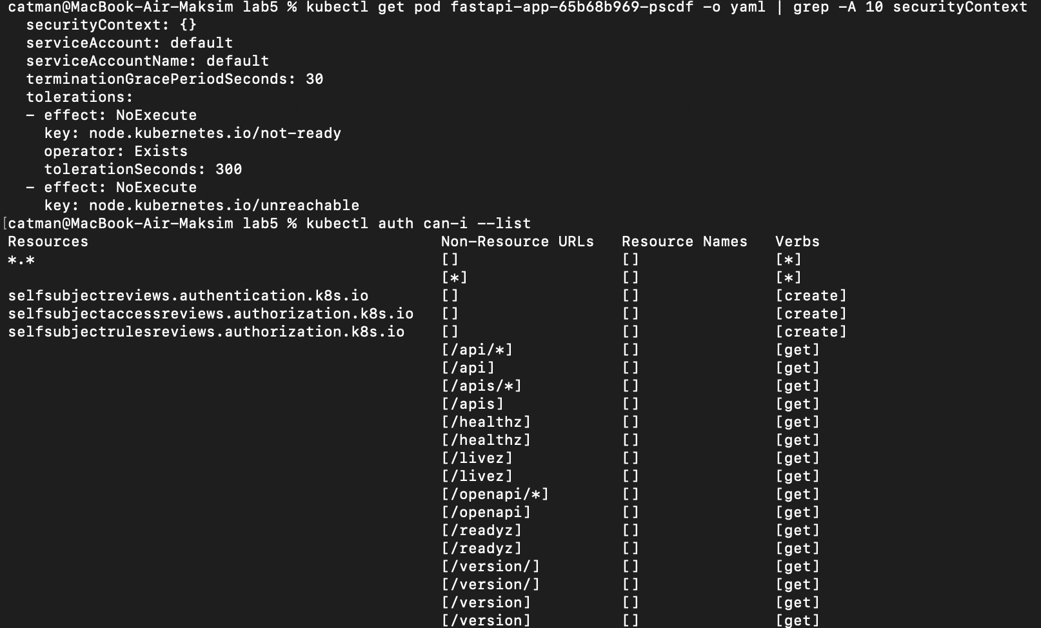
Рис. 24. securityContext (повтор) и начало вывода kubectl auth can-i –list

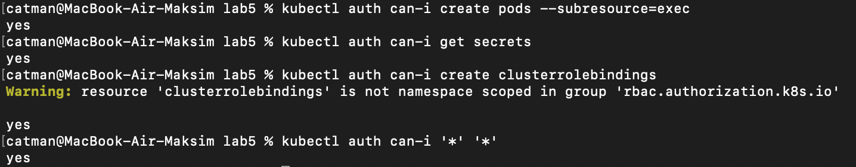
Рис. 25. kubectl auth can-i --list и проверка критических прав (create pods --subresource=exec, get secrets, create clusterrolebindings, '*' '*')

Все проверки вернули yes – но это права личного kubeconfig-пользователя (владельца кластера minikube, admin), а не прав приложения. Это ожидаемо и не является находкой само по себе.

3. Проверка прав сервисных аккаунтов
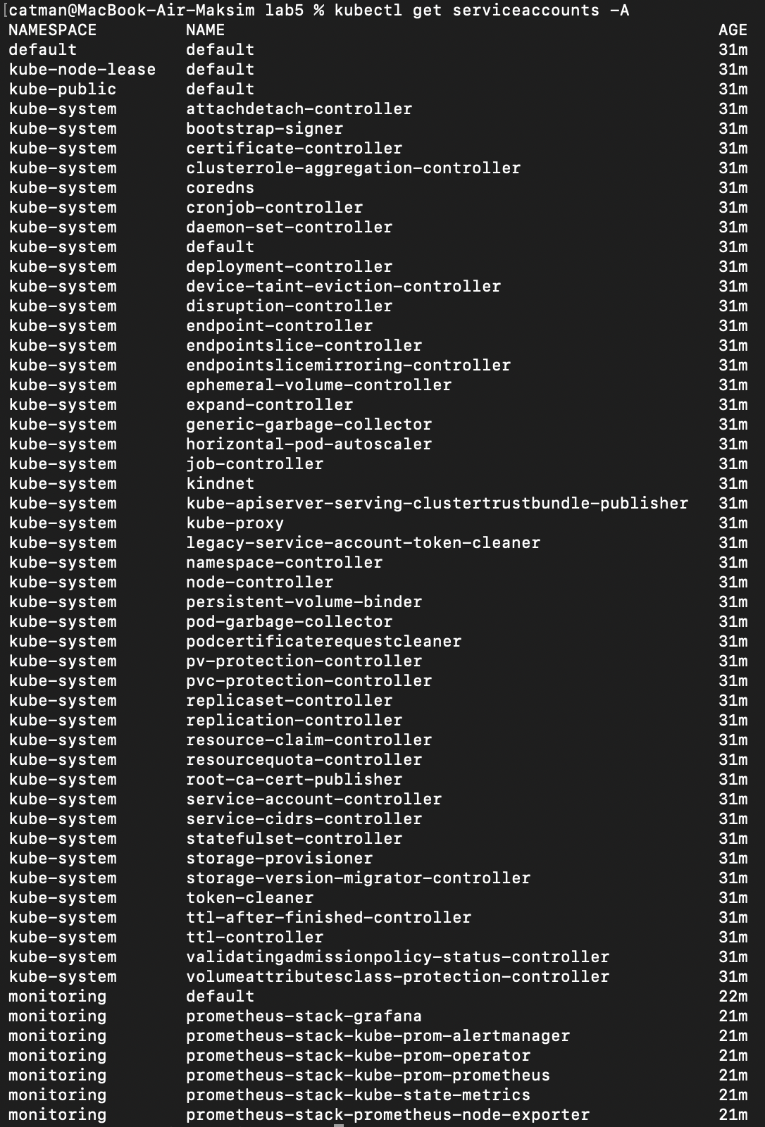
Рис. 26. kubectl get serviceaccounts -A

Рис. 27. Поиск secrets типа kubernetes.io/service-account-token
Статичный secret с токеном найден только у одного service account (prometheus-stack-kube-prom-prometheus-token) – в современных версиях Kubernetes (1.24+) токены для большинства SA больше не создаются автоматически как статичные Secret, а выдаются по требованию через TokenRequest API с ограниченным сроком жизни.

4. Поиск избыточных привязок ролей
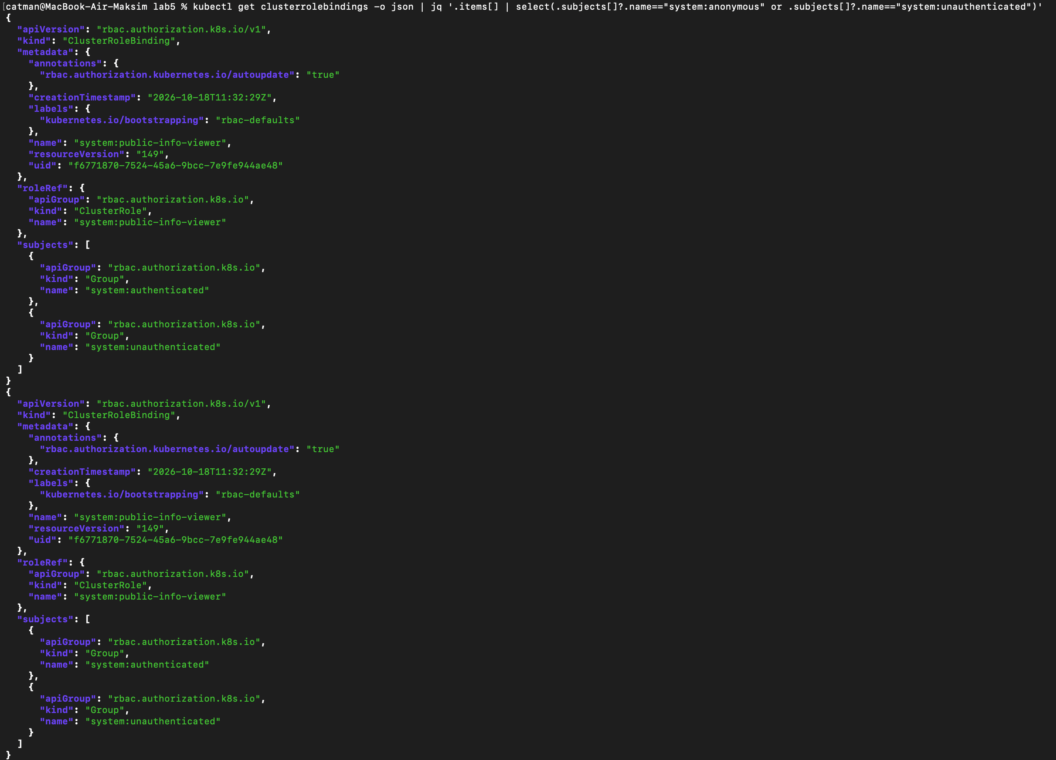
Рис. 28. ClusterRoleBinding, затрагивающие system:anonymous / system:unauthenticated

Найден один биндинг – system:public-info-viewer, дающий группам system:authenticated и system:unauthenticated доступ к non-resource URL (/api, /version, /healthz и т.д.). Это стандартный дефолтный биндинг Kubernetes, не ошибка конфигурации; именно он объясняет находку Этапа 1 по анонимному доступу к /version.

5. Имитация сервисного аккаунта приложения
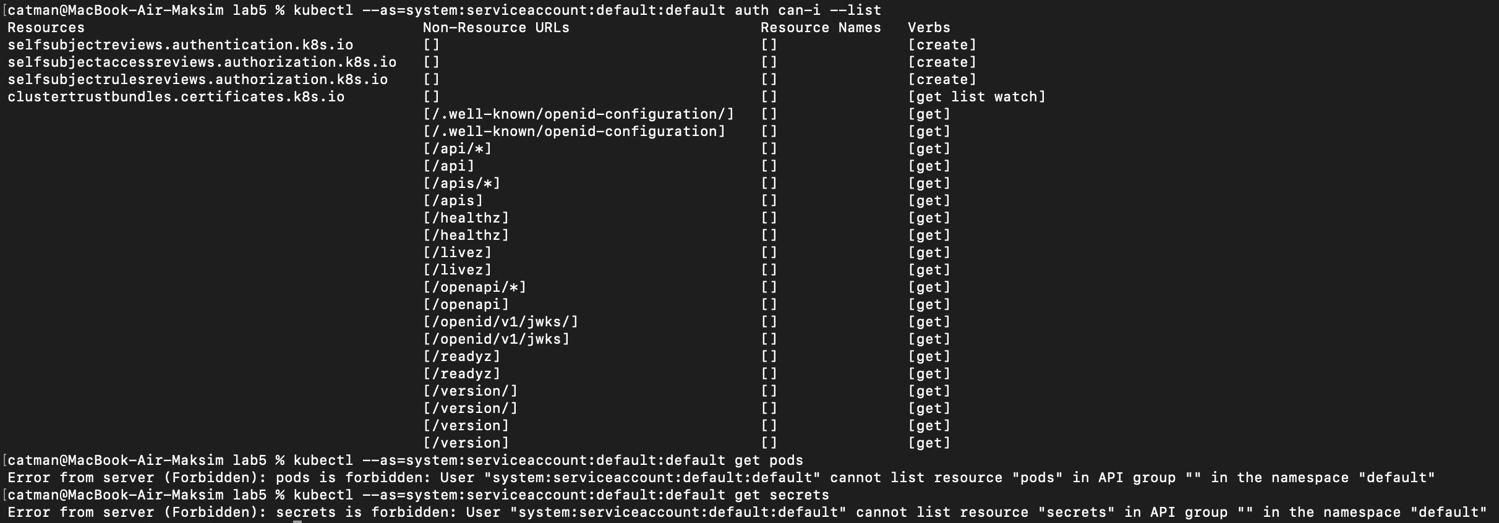
Рис. 29. Имперсонация system:serviceaccount:default:default – auth can-i --list, попытки get pods/secrets

Позитивная находка: default serviceaccount, который использует под fastapi-app, не имеет прав на list/get pods и secrets (Forbidden на обе попытки) – только базовые non-resource URL. Даже при получении shell внутри пода и утечке токена атакующий не сможет использовать Kubernetes API для дальнейшего продвижения – RBAC для приложения настроен корректно, в отличие от широкого доступа personal kubeconfig admin-пользователя.

Этап 4. Тестирование безопасности FastAPI-приложения
Цель: выявить уязвимости в FastAPI-приложении (OpenAPI, JWT, dependency injection, CORS).

1. Извлечение OpenAPI-документации
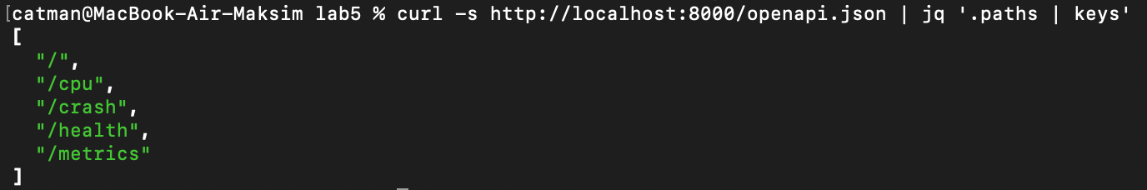
Рис. 30. curl /openapi.json | jq '.paths | keys'

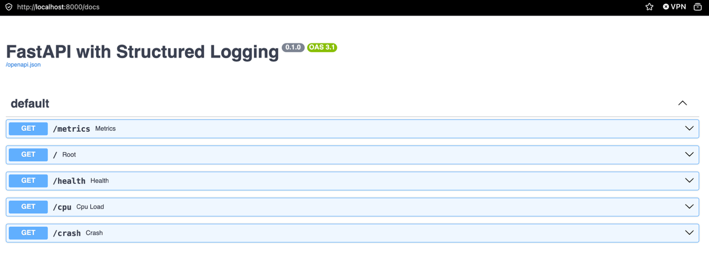
Рис. 31. Страница /docs (Swagger UI)

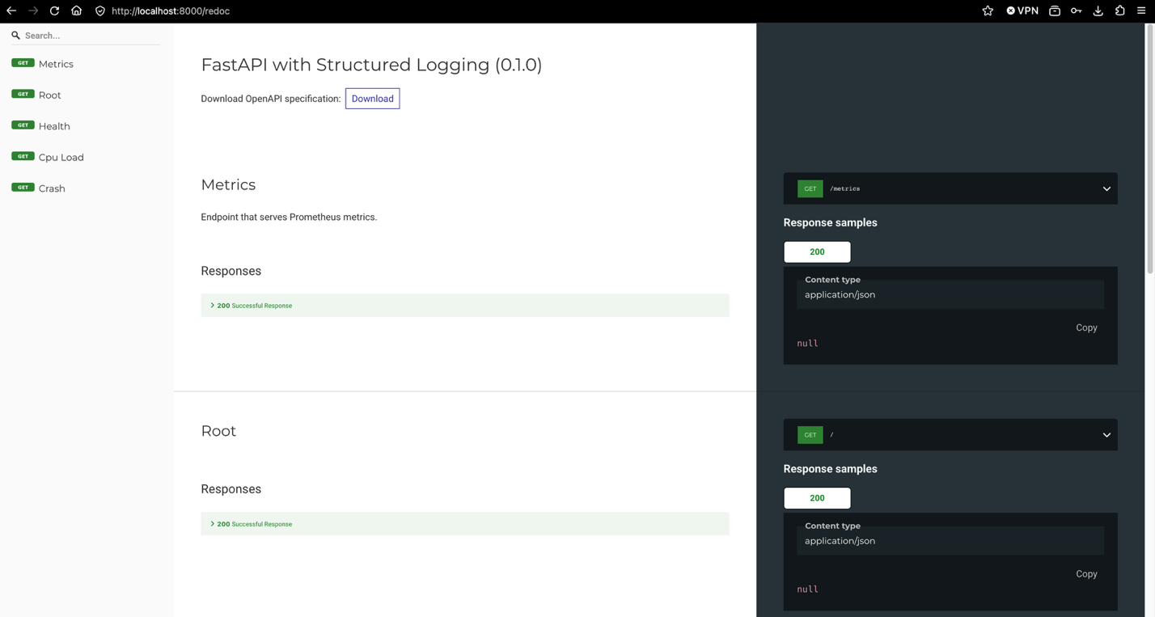
Рис. 32. Страница /redoc

OpenAPI-схема честно отражает все 5 эндпоинтов приложения (/, /cpu, /crash, /health, /metrics); скрытых эндпоинтов (include_in_schema=False) не обнаружено.

2. Тестирование JWT
Приложение не использует JWT-аутентификацию (нет соответствующих эндпоинтов и middleware), поэтому данный тест неприменим к текущей реализации.

3. Тестирование IDOR и Dependency Injection
В базовой версии приложения (из ЛР4) эндпоинтов с параметрами ресурса ({id}) не было. Для полноценного тестирования IDOR в приложение добавлены тестовые эндпоинты POST /items/ и GET /items/{item_id} – подробные результаты приведены в Задании 2 (Раздел 4).

4. Тестирование Content-Type Switching
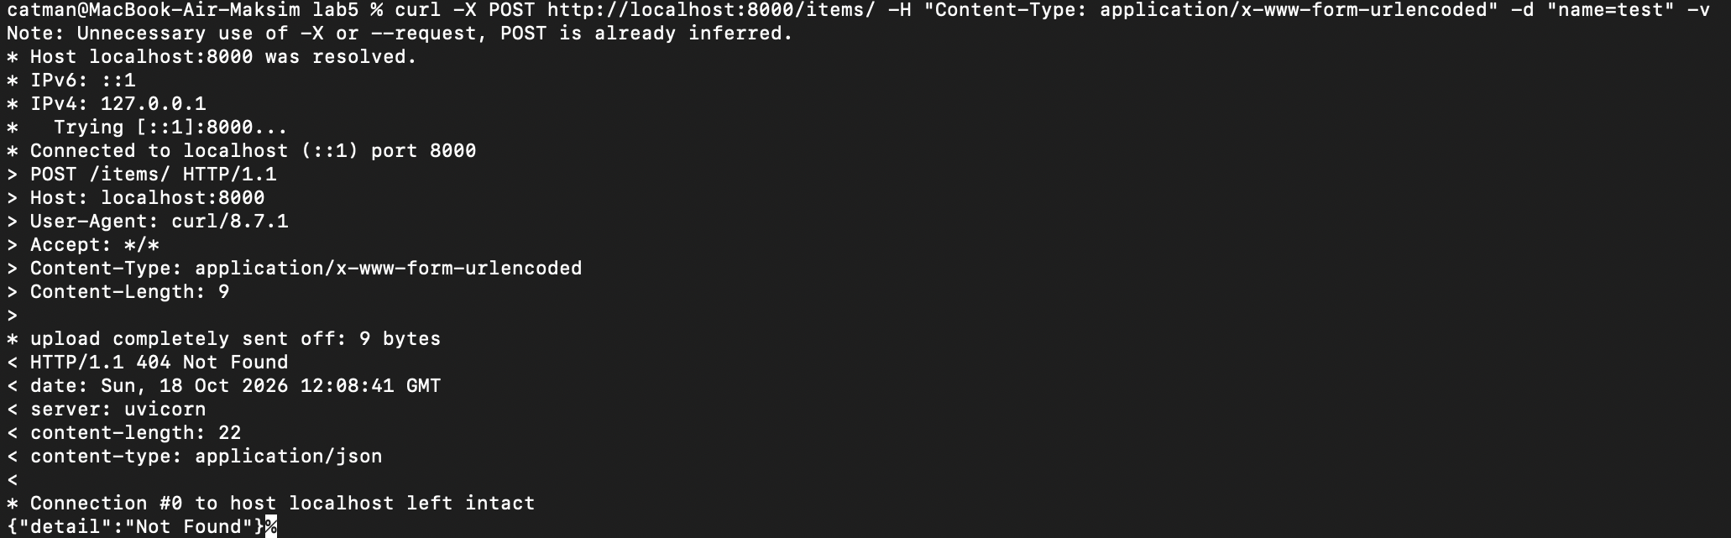
Рис. 33. POST /items/ с application/x-www-form-urlencoded – 404 Not Found (на момент теста эндпоинт ещё не был добавлен)

Тест на момент выполнения дал 404 – эндпоинт /items/ у приложения из ЛР4 отсутствовал. Содержательный результат по этому вектору получен позже, после добавления CRUD-эндпоинтов (см. Задание 2).

5. Тестирование CORS
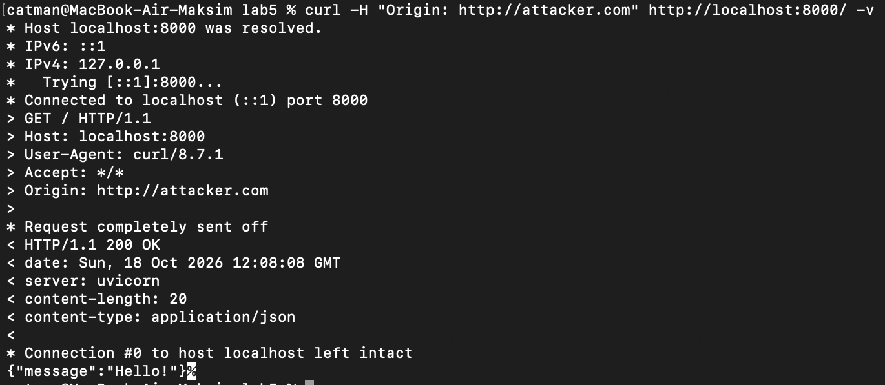
Рис. 34. curl с заголовком Origin: http://attacker.com

Находка: заголовок Access-Control-Allow-Origin в ответе отсутствует – CORSMiddleware в приложении не настроен вообще. Это безопасно по умолчанию (браузер заблокирует чтение cross-origin ответа), но для production рекомендуется явно задать разрешённые origin через CORSMiddleware, а не полагаться на отсутствие настройки.

Дополнительно: эндпоинт /metrics
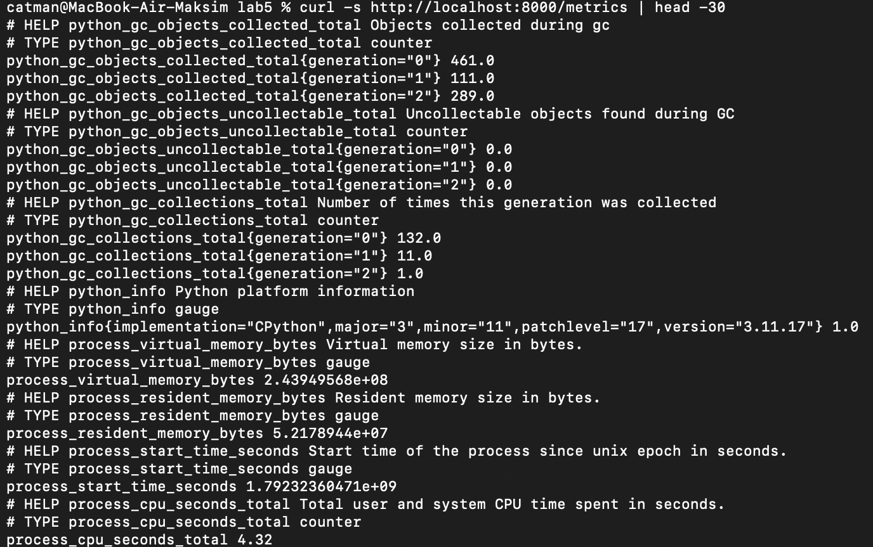
Рис. 35. Содержимое /metrics (Prometheus-экспортер)

Находка: /metrics отдаёт версию Python (3.11.17), время работы процесса и использование памяти без какой-либо аутентификации – минорная утечка информации об окружении исполнения.

Этап 5. Тестирование контейнеров и попытка эскалации
Цель: проверить контейнеры на возможность побега на хост-систему.
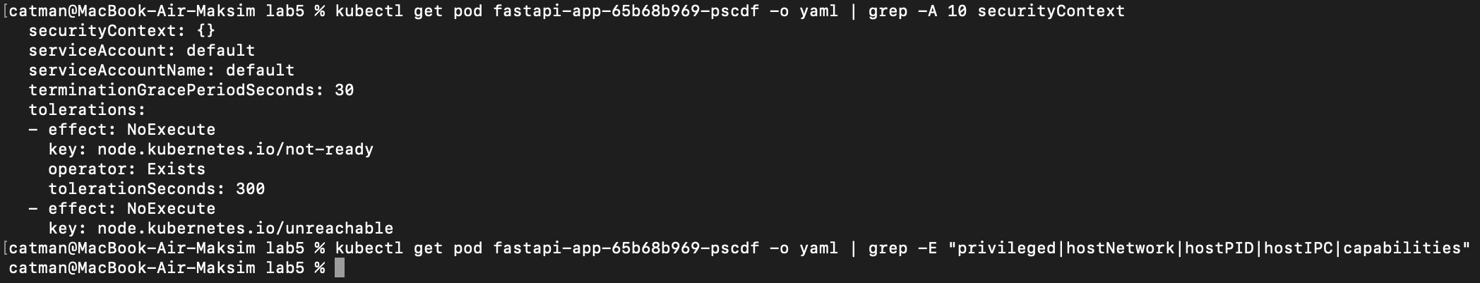
Рис. 36. securityContext и проверка признаков privileged/hostNetwork/hostPID/hostIPC/capabilities – пустой вывод

Вывод: контейнер fastapi-app не имеет предпосылок к побегу на хост-систему. В манифесте не указаны privileged: true, capabilities (SYS_ADMIN, CAP_DAC_READ_SEARCH), hostNetwork/hostPID/hostIPC, docker.sock не монтируется. Эксплуатация через CDK/Ckyn невозможна в текущей конфигурации – попытка намеренно не выполнялась, так как отсутствуют все необходимые для неё предпосылки (использование таких инструментов на непривилегированном контейнере не даст результата и не является осмысленным тестом).

Этап 6. Оценка последствий и отчёт

1. Матрица найденных уязвимостей
№ | Уязвимость | Критичность | Влияние | Рекомендация
1 | Пароль admin Grafana извлекается через kubectl get secret без спец. прав | Высокая | Полный доступ к Grafana (дашборды, datasources, alerting) | Ограничить RBAC на secrets в ns monitoring, использовать внешний secrets-manager
2 | /version API Server доступен анонимно (ClusterRoleBinding system:public-info-viewer) | Низкая | Раскрытие точной версии Kubernetes (1.37.0) – облегчает подбор CVE | Ограничить дефолтный биндинг для продакшн-кластеров
3 | securityContext: {} у пода fastapi-app – нет runAsNonRoot / allowPrivilegeEscalation: false | Средняя | Контейнер работает без hardening | Задать явный securityContext с минимальными привилегиями
4 | automountServiceAccountToken не отключён на поде без потребности в API-доступе | Средняя | Лишний токен в контейнере расширяет возможный ущерб при RCE | automountServiceAccountToken: false для fastapi-app
5 | Отсутствуют NetworkPolicy (Ingress/Egress blocked = 0% по kubescape) | Средняя | Нет сетевой сегментации – любой под может общаться с любым | Ввести NetworkPolicy, ограничивающие трафик по namespace
6 | Secret/etcd encryption at rest = 0% (kubescape) | Средняя | Секреты хранятся в etcd в открытом виде | Включить encryption-at-rest для etcd
7 | 14 FAIL по CIS Benchmark (kube-bench), 61 WARN | Высокая (суммарно) | Отклонения от базовых стандартов безопасности control-plane | Пройтись по конкретным FAIL-пунктам лога и устранить
8 | /metrics без аутентификации отдаёт версию Python/runtime-инфо | Низкая | Минорная утечка окружения | Ограничить доступ к /metrics (NetworkPolicy/auth-proxy)
9 | CORS-политика не задана явно (CORSMiddleware отсутствует) | Низкая | Нет прямой уязвимости, но плохая практика | Явно настроить CORSMiddleware с allowed origins
10 | IDOR: GET /items/{id} не проверяет владельца ресурса | Высокая | Любой пользователь читает чужие данные, перебирая ID | Добавить проверку item.owner == x_user_id → 403 Forbidden, внедрить реальную аутентификацию

2. Оценка цепочки атак
Применительно к исследуемому стенду прослеживается следующая цепочка (chained risk), демонстрирующая, что по отдельности низко- и среднекритичные находки в совокупности создают путь к компрометации чувствительных данных:
Анонимный доступ к /version (ClusterRoleBinding system:public-info-viewer) → раскрытие точной версии кластера → kube-bench/kubescape подтверждают отсутствие NetworkPolicy и шифрования secrets at rest → personal kubeconfig-пользователь (не приложение) имеет широкий доступ к secrets без дополнительного контроля → прямое извлечение пароля администратора Grafana из secret → потенциальный полный доступ к дашбордам и data sources мониторинга.
При этом отдельный вектор через сам fastapi-app и его serviceaccount – изолирован корректно: default SA не имеет прав на list/get pods/secrets, а контейнер не содержит предпосылок для побега на хост (нет privileged/capabilities). Это показывает, что оценка рисков должна учитывать не только уязвимости приложения, но и права, с которыми работает сам оператор/администратор кластера.

Раздел 4. Задания для самостоятельного выполнения

Задание 1. Ручная проверка Secrets
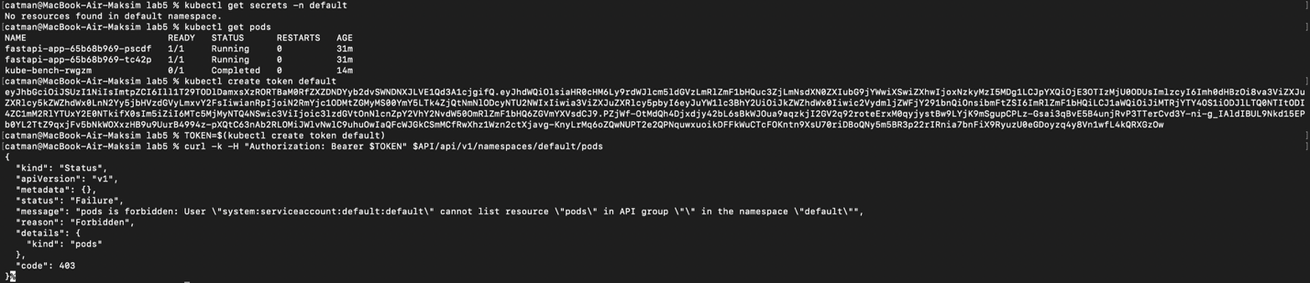
Рис. 37. Secrets в namespace default (пусто), получение токена default SA (kubectl create token) и проверка прав через реальный токен

Список secrets в namespace default – пуст (kubectl get secrets -n default).
Начиная с Kubernetes 1.24+, статичные Secret-токены для serviceaccount больше не создаются автоматически; используется TokenRequest API с короткоживущими токенами (kubectl create token default).
Полученный реальный токен default SA протестирован напрямую через curl с заголовком Authorization: Bearer – запрос kubectl auth can-i create pods (и list pods через API) вернул Forbidden.
Вывод: дефолтный serviceaccount в текущем кластере не имеет прав на list/get pods и secrets даже при наличии действующего токена – RBAC настроен корректно, а отсутствие статичных секретов-токенов снижает риск их случайной утечки по сравнению со старыми версиями Kubernetes.

Задание 2. Тестирование FastAPI на IDOR
Поскольку базовое приложение из ЛР4 не содержало эндпоинтов, работающих с идентификатором ресурса, в app/main.py добавлен учебный модуль: POST /items/ (создание ресурса с привязкой владельца через заголовок X-User-Id) и GET /items/{item_id} – намеренно без проверки принадлежности ресурса запрашивающему пользователю.
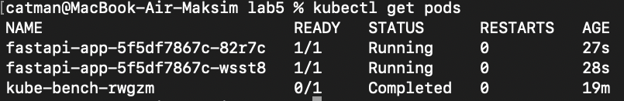
Рис. 38. Пересборка образа с новым кодом и перезапуск подов (kubectl rollout restart)

Рис. 39. Создание ресурса от имени пользователя alice (id=1)

Рис. 40. Создание ресурса от имени пользователя bob (id=2)

Рис. 41. Подтверждённый IDOR: ресурс alice (id=1) читается без авторизации и при явном указании X-User-Id: bob

Найдено: эндпоинт GET /items/{item_id} не проверяет принадлежность ресурса запрашивающему пользователю. Любой клиент, перебирая числовые id, может прочитать чужие данные – классический IDOR (OWASP API1:2023 Broken Object Level Authorization).
Критичность: высокая – прямое раскрытие чужих данных без какой-либо аутентификации.
Мера защиты: добавить проверку item["owner"] != x_user_id → 403 Forbidden в обработчике GET /items/{item_id}, а в реальном проекте – заменить доверительный заголовок X-User-Id настоящей аутентификацией (JWT/сессии).
@app.get("/items/{item_id}")
async def get_item(item_id: int, x_user_id: str = Header(default="anonymous")):
item = _items_db.get(item_id)
if not item:
raise HTTPException(status_code=404, detail="Item not found")
if item["owner"] != x_user_id:
raise HTTPException(status_code=403, detail="Forbidden")
return item

Задание 3. Сканирование образа контейнера на известные уязвимости (CVE)
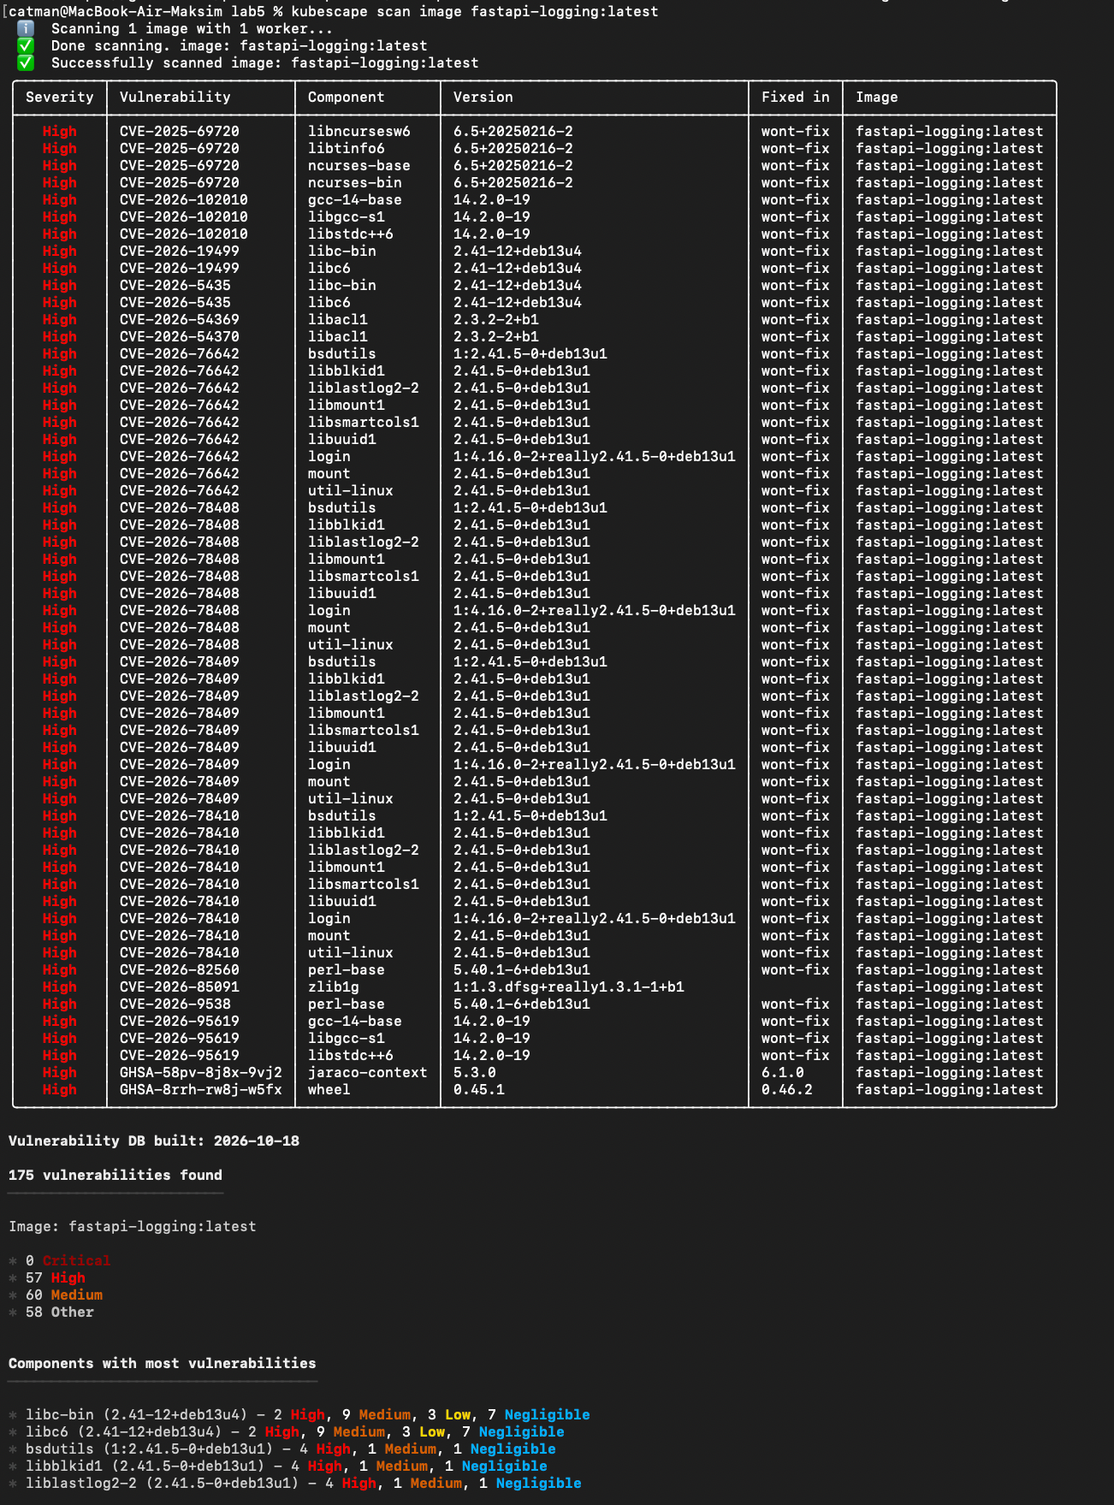
Рис. 42. kubescape scan image fastapi-logging:latest

Результат: 175 уязвимостей, из них 0 критических, 57 High, 60 Medium, 58 прочих (Other).
- Подавляющее большинство High-CVE относится к пакетам базового образа python:3.11-slim (libc6, util-linux, perl-base, ncurses, gcc-base и др.), помечены wont-fix – Debian либо уже не патчит их (EOL-пакет), либо считает низкоприоритетными в данном контексте.
- Два CVE реально фиксируемы прямо сейчас обновлением Python-зависимостей: GHSA-58pv-8j8x-9vj2 (jaraco-context 5.3.0 → 6.1.0) и GHSA-8rrh-rw8j-w5fx (wheel 0.45.1 → 0.46.2).
Рекомендации по минимизации рисков: 1) перейти на более свежий/минимальный базовый образ (python:3.12-slim или distroless); 2) зафиксировать версии пакетов в requirements.txt вместо незакреплённых диапазонов; 3) включить автоматическое сканирование образов (kubescape/Trivy) как gate в CI/CD перед деплоем.

Вывод
В ходе лабораторной работы была освоена методика проведения пентеста Kubernetes-кластера и развёрнутого в нём FastAPI-приложения: разведка сетевой поверхности (nmap, kube-hunter), проверка соответствия стандартам безопасности (kube-bench – CIS Benchmark, kubescape – NSA/CISA и MITRE ATT&CK), анализ RBAC-прав и привилегий (в том числе через имперсонацию serviceaccount приложения), тестирование веб-приложения (OpenAPI, CORS, Content-Type, IDOR) и оценка возможности эскалации привилегий из контейнера.
Основной практический вывод: критичные находки стенда связаны не с самим приложением или его serviceaccount (RBAC для default SA настроен корректно, контейнер не содержит предпосылок для побега на хост), а с широким доступом personal admin-пользователя кластера к secrets и отсутствием базовых мер защиты на уровне инфраструктуры – NetworkPolicy, шифрования secrets at rest, явного securityContext. Дополнительно в приложении обнаружен и подтверждён практический IDOR на специально добавленном тестовом эндпоинте, демонстрирующий типичную ошибку broken object level authorization. Это подтверждает, что оценка защищённости облачной системы требует комплексного взгляда: от сетевого периметра и control-plane до прикладного уровня API.

Контрольные вопросы
1. Какие порты Kubernetes являются основными целями для атакующего и почему (API Server, kubelet, etcd)?
API Server (6443) – центральная точка управления кластером: через него проходят все операции с ресурсами, и его компрометация даёт полный контроль над кластером. kubelet (10250/10255) обеспечивает прямой доступ к выполнению команд в подах на конкретной ноде и чтению логов/метаданных. etcd (2379) – хранилище всего состояния кластера, включая Secrets (без encryption at rest они хранятся в открытом виде) – доступ к etcd эквивалентен полной компрометации кластера.
2. Какие три verb в Kubernetes считаются наиболее опасными с точки зрения эскалации привилегий (bind, impersonate, escalate) и почему?
bind позволяет привязать произвольную Role/ClusterRole к любому субъекту, даже если у самого атакующего нет этих прав напрямую – права можно «подарить» другому аккаунту. impersonate даёт возможность выполнять действия от имени любого другого пользователя или service account, в том числе более привилегированного. escalate разрешает редактировать Role/ClusterRole, в том числе добавляя себе права, которых не было изначально, – прямой путь к cluster-admin.
3. Какие признаки говорят о возможности побега из контейнера на хост (привилегированный режим, SYS_ADMIN, монтирование docker.sock)?
privileged: true – контейнер получает доступ ко всем устройствам хоста и фактически теряет изоляцию. Capability SYS_ADMIN открывает доступ к монтированию файловых систем и операциям с namespace. CAP_DAC_READ_SEARCH позволяет обходить проверки прав доступа к файлам. Примонтированный /var/run/docker.sock даёт прямой доступ к Docker API хоста – через него можно запустить новый привилегированный контейнер с хостовой файловой системой. hostPID/hostIPC/hostNetwork дают видимость процессов, межпроцессного взаимодействия и сетевого стека хоста соответственно.
4. Какие риски несёт публикация документации /openapi.json и /docs в production-среде, и как защититься от утечки данных?
Публичная документация раскрывает полную карту API – все эндпоинты, параметры запросов и модели данных, что существенно облегчает целенаправленный поиск уязвимостей (IDOR, injection, business logic flaws). Может непреднамеренно выявить «скрытые» административные эндпоинты, если разработчик забыл исключить их из схемы (include_in_schema=False скрывает их из /docs, но сам эндпоинт остаётся доступным и угадываемым). Защита: отключать /docs, /redoc и /openapi.json в production-окружении или закрывать их отдельной аутентификацией/доступом только из внутренней сети.
5. Что такое алгоритмическая путаница (algorithm confusion) при работе с JWT и как предотвратить её эксплуатацию?
Algorithm confusion возникает, когда сервер при верификации JWT не фиксирует жёстко ожидаемый алгоритм подписи, а берёт его из заголовка самого токена. Атакующий может подменить alg с RS256 на HS256 и подписать токен HMAC-ключом, используя в качестве секрета публичный RSA-ключ сервера (который часто доступен открыто) – сервер, доверяя значению alg из токена, провалидирует подпись тем же публичным ключом как HMAC-секретом и примет поддельный токен. Предотвращение: явно указывать разрешённый алгоритм при верификации (например, jwt.decode(token, key, algorithms=["RS256"])) и никогда не определять алгоритм динамически из содержимого токена.
6. Почему отдельная уязвимость может быть неопасной, но цепочка уязвимостей приводит к компрометации всей системы? Приведите пример из занятия.
Каждая находка по отдельности может иметь низкий или средний риск сама по себе – но в комбинации они открывают путь полной компрометации, которого не даёт ни одна из них в изоляции. В проведённом занятии: анонимный доступ к /version (низкий риск сам по себе) подтвердил версию кластера; kube-bench и kubescape показали отсутствие NetworkPolicy и шифрования secrets at rest (средний риск инфраструктурной гигиены); а широкий доступ personal kubeconfig-пользователя к secrets (обычно воспринимается как норма для администратора) в сочетании с этим позволил напрямую извлечь пароль администратора Grafana. Ни политика RBAC приложения, ни отдельная конфигурационная недоработка не выглядели критичными сами по себе, но вместе они сформировали полноценную цепочку атаки на систему мониторинга.

